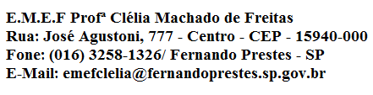

E.M.E F. “PROFESSORA CLÉLIA MACHADO DE FREITAS”
PERÍODO: 08 A 12 DE MARÇO DE 2021
DISCIPLINA: EDUCAÇÃO FÍSICA
PROFESSOR (A): RAFAEL TOKIMATU
ALUNO(A):_____________________________________________
1º AO 5º ANOS – MANHÃ E TARDE
Data: __/__/____

LINK DO VÍDEO
https://www.youtube.com/watch?v=chSpPtIEcdw

EDUCAÇÃO FÍSICA – LABIRINTO

Olá pessoal, tudo bem com vocês?
Nossa atividade de Educação Física será a brincadeira: LABIRINTO.
É uma brincadeira muito simples e muito divertida! Com ela podemos desafiar a família inteira!!! Então vamos lá!
Para brincar vamos utilizar os seguintes materiais:
- Uma folha de papel
- Uma caneta
- Duas tampinhas de cores diferentes
- Duas bolinhas de papel

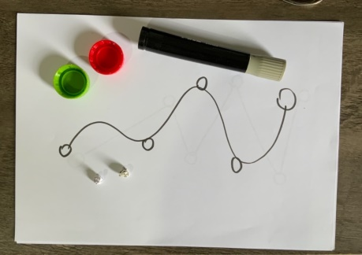
CONSTRUINDO E JOGANDO - O LABIRINTO.

Na folha de papel, faça um traçado (caminho) e coloque paradas (bolinhas de marcação) nele e depois defina a entrada e a saída do labirinto.
O jogador será representado por uma tampinha, que será posicionada na entrada do labirinto.
Cada jogador fica com uma bolinha de papel.
Para jogar é muito simples. Os jogadores ficam um de frente para o outro e o labirinto no meio deles.
Um jogador coloca os braços para trás e esconde a bolinha em uma das mãos, depois cruza os braços na frente do oponente para ele escolher uma das mãos e tentar acertar em qual mão a bolinha de papel está.
O jogador que acerta a mão da bolinha de papel, anda pelo labirinto e para na próxima marcação, se ele errar, continua no lugar.
Vence o jogo quem chegar primeiro na saída do labirinto.

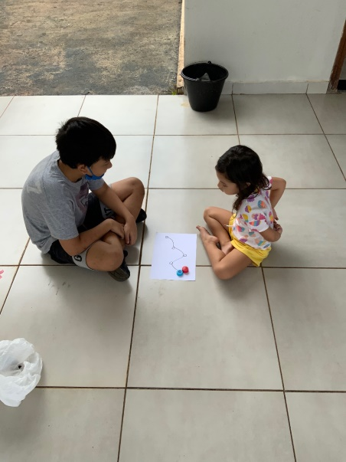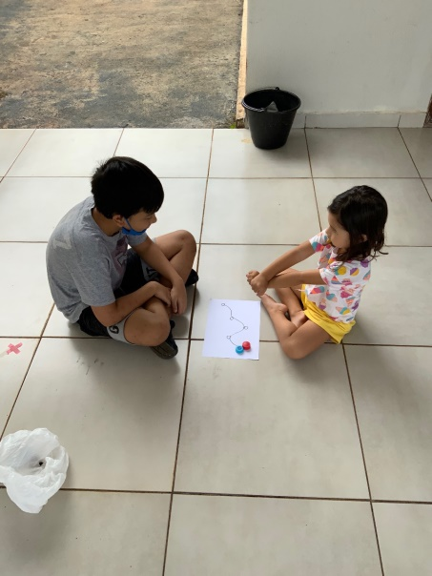

UM GRANDE ABRAÇO !!!

